Jueves
20
de Mayo

Segundo de Primaria
Matemáticas

¡Sumar es divertido!

Aprendizaje esperado: Resuelve problemas de suma y resta con números naturales hasta 1 000.

Énfasis: Descompone números en centenas, decenas y unidades para sumar cantidades de tres cifras. Completa centenas al sumar números de dos y tres cifras.

¿Qué vamos a aprender?

Aprenderás cómo descomponer números para sumar cantidades de tres cifras y completar centenas al sumar números de dos o tres cifras. Para ello, te invito a revisar de la página 171 a la 173 de tu libro de Matemáticas, de segundo grado.

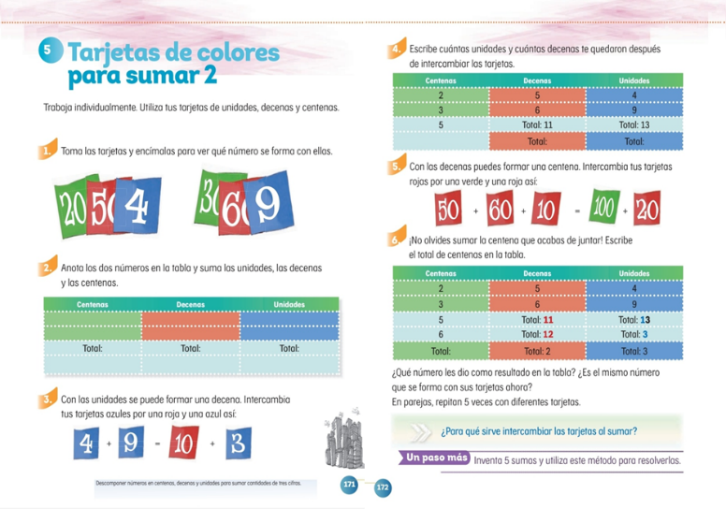
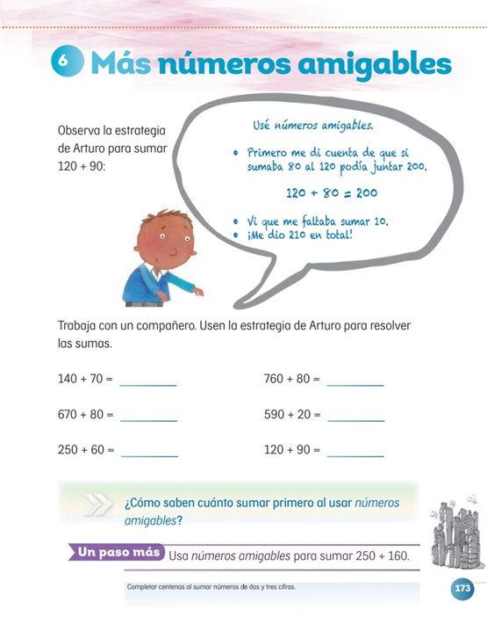
https://libros.conaliteg.gob.mx/20/P2MAA.htm?#page/171
https://libros.conaliteg.gob.mx/20/P2MAA.htm?#page/172
https://libros.conaliteg.gob.mx/20/P2MAA.htm?#page/173

¿Qué hacemos?

Para divertirse con los números Pamela y Pancho jugaron a encontrar parejas, para ello, ocuparon unas tarjetas con números, cada una de ellas estaba cortada por la mitad. El objetivo era encontrar y unir cada una de las partes de la tarjeta, según correspondiera.

Pamela tomo la primera mitad de la tarjeta la cual tenía 3 centenas, 8 decenas y 4 unidades, por lo tanto, el número que se formaba es el 384

Al conocer la cifra que se formaba, Pamela buscó la pieza que tiene esa cantidad y verifico si embona con ésta.

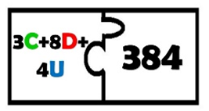

Pancho tomó la siguiente pieza, la cual tenía 9 centenas, 2 decenas y 7 unidades, por lo tanto, la cantidad que se forma es el número 927

De igual manera, busco la otra mitad de la pieza y verifico que ensamblaran las piezas.

Pamela tomo nuevamente una pieza, la cual contenía 4 centenas, más 2 decenas y 15 unidades.

¿Recuerdas qué se hace cuando tienes más de 10 fichas azules?

Cambias 10 azules por una roja.

Como Pamela tiene 15 unidades, le sumo diez de ellas a las decenas, por lo tanto, la cantidad es 435

Al final Pancho busco el par de la ficha marcada con 5 centenas, 6 decenas y 1 unidad, por lo tanto, la cantidad que se forma es 561

Para la siguiente actividad, Pamela y Pancho utilizaron los bloques multibase que ya se han empleado en otras sesiones. Recuerda que están los cubos que representan las unidades, las barras que representan las decenas y las placas que representan las centenas.

Lee los siguientes problemas y resolverlos.

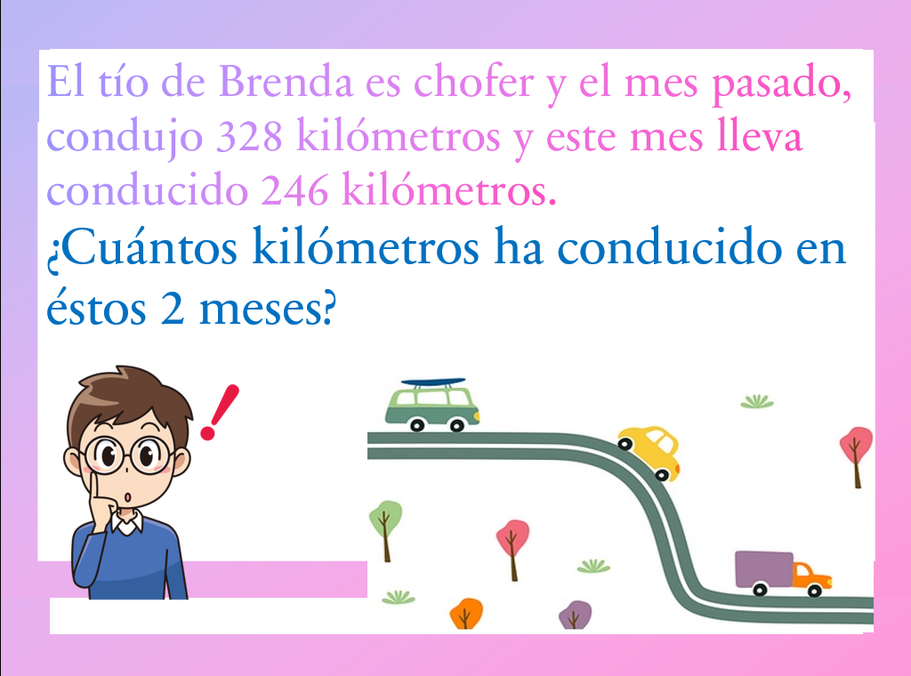

¿Cuáles son los datos que se te dan en el problema?

Dice que el mes pasado su tío de Brenda condujo 328 kilómetros y lo que va de este mes, 246 kilómetros.

Además de anotar los datos en tu cuaderno, representa con el material cada cantidad.

Para formar el número 328 necesitas 3 placas, 2 barras y 8 cubitos.

Para formar 246 tomo 2 placas, 4 barras y 6 cubitos.

Ahora si te preguntan cuántos kilómetros ha conducido en total, sabes que, se requiere hacer una suma. Realízala apoyándote del material.

Comienza a sumar los cubitos, que representan a las unidades, suma 8 más 6 que, en total, te da 14 unidades. Al sumar 2 barras más 4 obtendrás en total 6 finalmente, tienes 3 más 2 placas, igual a 5

¿Qué te hizo falta?

Si tienes 14 unidades, tienes que cambiar 10 por una barra, y esa barra, sumarla a las que ya tienes.

¿Cuál es el resultado?

En total tienes 4 unidades, 7 decenas y 5 centenas, por lo tanto, el resultado es 574 kilómetros.

Continúa con el siguiente problema.

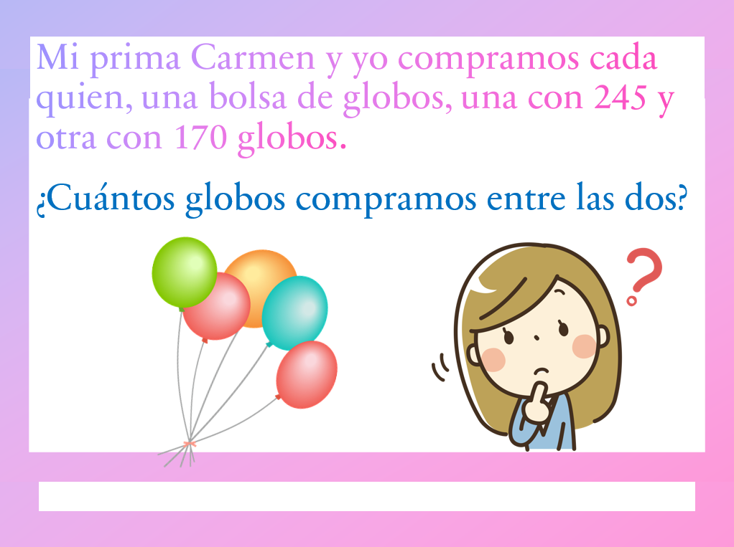

¿Cuáles son los datos?

La prima de Carmen compró una bolsa con 245 globos y ella otra con 170 nuevamente tienes que hacer una suma, porque quieres saber cuántos globos tiene en total.

Si en una bolsa hay 245 por lo tanto, debes colocar 2 placas, 4 barras y 5 cubitos.

En la otra bolsa hay 170 por lo tanto, colocamos 1 placa y 7 barras.

Ahora súmalas.

Tienes sólo 5 cubitos; 4 barras, más 7 en total dan 11 barras; de una vez puedes cambiar 10 barritas por una placa, ahora esta placa súmala con las dos primeras placas y la placa de la segunda cifra; por lo tanto, tendrás 4 placas en total. El resultado final es 415 globos.
Una de las estrategias que puedes emplear para resolver sumas de tres cifras, es descomponer en unidades, decenas y centenas, como lo has estado haciendo.

Resuelve el último problema.

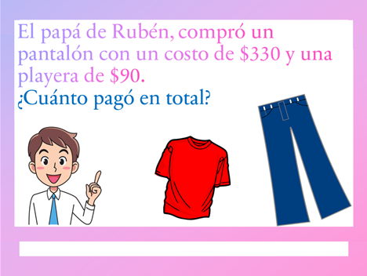

¿Cuáles son los datos que te dan en este problema?

Dice que, el papá de Rubén compró un pantalón que costó $330 y una playera de $90

Otra estrategia que puedes utilizar es la de los números amigables. Utiliza ese método para dar solución a este problema.

¿Cuánto le falta al 330 para completar la siguiente centena?

Faltan 70 los cuales puedes tomar de los 90 y así tendrás que 330+70= 400

Ahora, a estos 400 súmale los 20 que te quedaron del 90 y el resultado es 420 maestra.

Puede ser que esta estrategia te sea un poco más sencilla. Continúa practicando este método en la siguiente situación.

Pamela ha estado ahorrando para una chamarra que cuesta $765 pero ayer contó sus ahorros y sólo tiene $560 ¿Le ayudas a saber cuánto dinero le falta para poder comprarse su chamarra?

¿Cómo lo solucionarás usando la estrategia de los números amigables?

Si Pamela ya tiene ahorrados $560 te faltan $5 pesos para que sean $565 y si ahora sumas sólo las centenas, te faltan 2 centenas más, es decir $200 y entonces ya podrá comprar su chamarra.
Entonces en total te hacen falta $205

Continúa poniendo en práctica la estrategia de números amigables, pues entre más practiques, más sencillo te será resolver las operaciones.

Si te es posible consulta otros libros y comenta el tema de hoy con tu familia.

¡Buen trabajo!

Gracias por tu esfuerzo.

Para saber más:
Lecturas

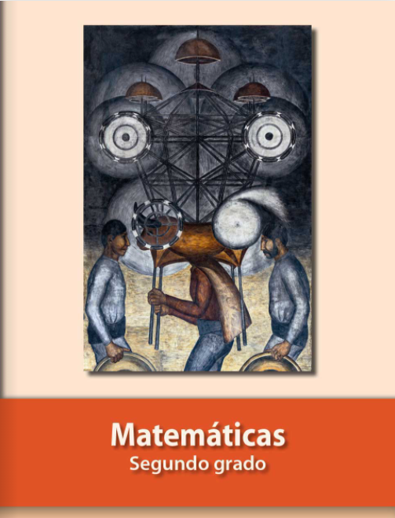
https://libros.conaliteg.gob.mx/P2MAA.htm

